**研制用耐张卡具带电更换直线双串绝缘子**

符宗锐、王继康、黄登美

（云南电网有限责任公司红河供电局，云南 蒙自 661100）

**摘要：**架空输电线路在长期的运行中，玻璃钢绝缘子由于雷击、污秽，强电场作用等会发生自爆，瓷质绝缘子会变成低值或者零值绝缘子，此时，输电线路的绝缘强度会变得满足不了运行要求，会导致带电导线对杆塔放电，造成线路接地短路，因此，为满足线路的运行要求，就需要对自爆绝缘子或者零值、低值绝缘子进行更换。本文通过对耐张卡具进行改进，使耐张卡具能够进行带电更换耐张双串绝缘子和直线双串绝缘子，并且相当的方便快捷，大大提高人机功效，省时省力。

**关键词：**绝缘子、卡具、改进、架空输电线路

1 目前架空输电线路带电更换直线双串绝缘子的方法

目前，在架空输电线路中带电更换直线双串绝缘子时采用两种方法：一是绝缘三串滑轮组法；二是用直线丝和绝缘杆拉板等的组合装置更换。采用绝缘三串滑轮组时，用人力进行提线，只能在线路档距小，荷重轻时，才能进行，而实际情况是，直线双串绝缘子往往是在大档距或者跨越时的两档之间采用，荷重较重，人力提线收紧比较困难，难以实现，所以采用较多的是使用直线丝杆和绝缘拉板组合的方法进行更换，此种方法，作业时卡具和拉板的安装由于在杆塔横担的下方，眼睛视力看不到，只能靠手感摸索和工作经验，安装费劲，耗时耗力。

2 耐张卡具的设计改进

研究一种既能满足收紧提线要求，又安装方便的工具，这样，既可以满足工作要求，又可以大大的提高人机功效，省时省力。为了解决以上所述技术问题,本论文研究对现有大刀卡具进行改进，改进方法如下：将大刀卡具的丝杆安置槽端在原有基础上通过改进向下倾斜五度到十度，使其卡具安装在直线双串绝缘子三角联板上后和杆塔横担之间的净空距离加大，使得直线丝杆可见直接安装在卡具上，在收紧和放松丝杆时，此净空距离均满足丝杆长度的要求，丝杆和绝缘拉板连接后，可以直接放置在卡具槽里对导线进行收紧提线，安装比较方便，省时省力。

改进后如下图：

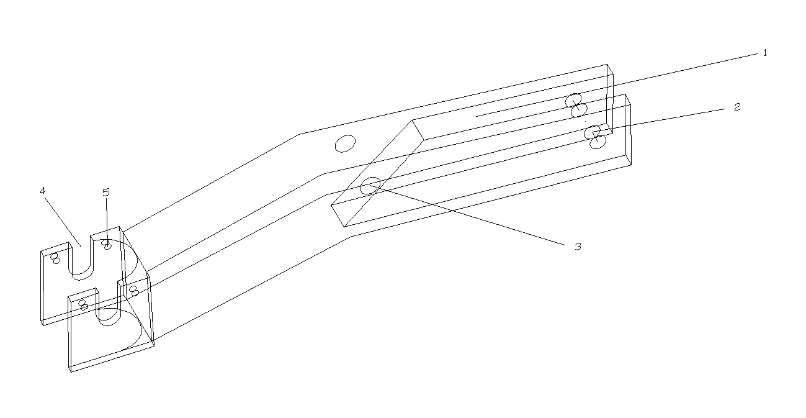

（1）三角联板连接槽；

（2）三角联板连接孔；

（3）绝缘托瓶架连接孔；

（4）丝杆放置槽；

（5）闭锁片。

3 耐张卡具改进后的优点

本文提出大刀卡的改进方法设计合理、结构简单、使用方便、安全有效等优点。改进后大刀卡具安装方便，丝杆和拉板又能解决绝缘滑轮组法因荷重较重不能提线的问题，改进后的卡具安全性高，实用性强，能够同时满足带电更换直线双串和耐张双串绝缘子的要求，节省了人力物力，减少了工作时间和作业量，节约了工作成本。

4 结论

综上所述，本论文通过对大刀卡具进行改进，使大刀卡具安装在三角联板上后，大刀卡具的直线丝杆放置端与铁塔横档之间的距离加大，能够满足丝杆的行程要求，从而使此卡具在用于带电更换耐张双串绝缘子的基础上，也能够对直线双串绝缘子进行带电更换，并且，安装方便，省时省力，提高带电更换直线双串绝缘子的工作效率。

参考文献：

[1]《带电检修》张六荣 主编 中国电机工程学会城市供电专业委员会 组编；

[2]《输电带电作业》国网黑龙江省电力有限公司运维检修部 组编；

[3]《35-220kV输电线路带电作业》（特殊项目作业方法）国网河南省电力公司郑州供电公司 组编；

[4]《高压线路带电检修》（第二版）电力行业职业技能鉴定指导中心 编；

[5]《送电线路带电作业技术导则》DL/T966-2005.